寶覺互動自然教室
植物觀察金章 - 植物傳播的方法
目標
深入認識植物傳播的方法，了解大自然定律。

簡介
植物傳播方法基本上有六種
- 自體傳播
- 風傳播
- 水傳播
- 鳥傳播
- 螞蟻傳播
- 哺乳動物傳播
(參考圖表)

其實各式各樣的傳播方法，都可以為植物傳播種子。植物有時候會用單一方法，但有時候會以復合的方法播種。希望各同學可以注意身邊的植物到底是用哪一種的或哪兩種的方法傳播種子。

一、自體傳播  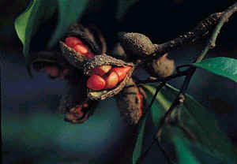 | 自體傳播是靠植物體本身傳播，並不依賴其他傳播媒介。果實或種子本身具有重量，成熟後果實或種子會因重力作用直接掉落地面，例如毛柿及大葉山欖；而蒴果及角果的果實成熟開裂之際會產生彈射的力量將種子彈射出去，例如烏心石。自體傳播種子的散佈距離有限，但部份自體傳播的種子在掉落地面後，會發生二次傳播，鳥類、螞蟻、哺乳動物都是可能的二次傳播者。
二、風傳播  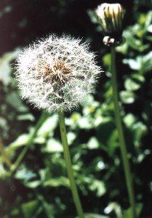 | 有些種子會長出形狀如翅膀或羽毛狀的附屬物，乘風飛行。具有羽毛狀附屬物的種子大多為草本植物，例如菊科的黃鵪菜，木本植物則有柳樹及木棉等。另外有些細小的種子，它的表面積與重量的相對比例較大，種子因此能夠隨風飄散，像蘭科的種子。菊科植物蒲公英的瘦果，成熟時冠毛展開，像降落傘隨風飄揚，把種子散播遠方。
三、水傳播  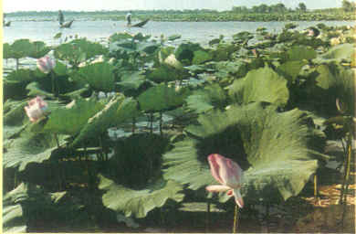 | 靠水傳播的種子其表面蠟質不沾水(如睡蓮)、果皮含有氣室、比重較水低，可以浮在水面上，經由溪流或是洋流傳播。此類種子的種皮常具有豐厚的纖維質，可防止種子因浸泡、吸水而腐爛或下沉，海濱植物，如棋盤腳、蓮葉桐及欖仁，就具有典型靠水傳的種子。
四、鳥傳播  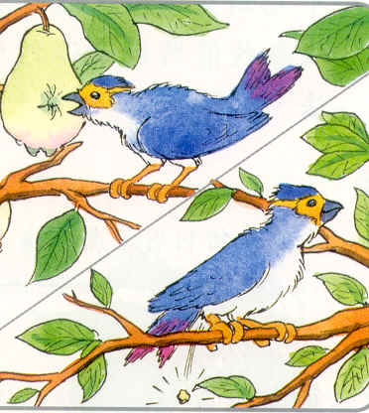 | 鳥類傳播的種子，大部份都是肉質的果實，例如漿果、核果及隱花果。鳥類啄食樟科植物的種子後將種子吐出。果實被採食後，種子經過消化道後隨意排洩。靠鳥類傳播種子的植物是比較先進的一群，因鳥類傳播種子的距離是所有方式中最遠的。
五、螞蟻傳播  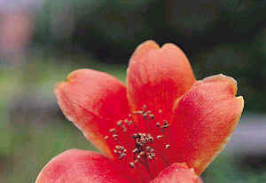 | 螞蟻在種子傳播上，通常扮演二次傳播者的角色。有些鳥類攝食、傳播種子，但並沒有全部消耗掉所有的養份，掉在地上的種子，其表面上還有殘存的一些養分可供螞蟻攝食，這個時候螞蟻就成了二手傳播者。上述現象亦發生在自體傳播或哺乳動物傳播之種子。
六、哺乳動物傳播  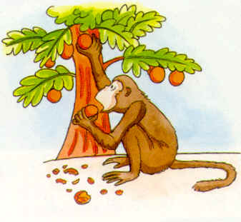 | 哺乳動物的傳播，大部份都是屬於一些中、大型的肉質果或乾果。一般而言，哺乳動物的體型比較大，食物的需要量大，故會選擇一些大型的果實。譬如說：獼猴喜愛攝食毛柿及芭蕉的果實，也幫助這些植物進行傳播。

活動內容
此乃自然獎勵計劃(金章)的活動項目之一，須完成以下工作紙﹕第一至五項為指定必答題，須個人完成；另第六項為自由題，可自行決定是否完成此項。

評分準則
工作紙指定題有1分，自由題4分；完成活動並獲5分者，可獲金章資格；交回的自由題中最優秀的三份作品可另加5個活動分。
寶覺互動自然教室
植物觀察金章 - 植物傳播的方法
姓名 班別 學號 日期

第一至五項為指定題，必須完成才可獲得一個活動分
- 植物有那幾種的傳播方法? (最少寫出四種)

- 何謂自體傳播的方法?

- 自體傳播有甚麼好處? 試舉出2個例子。

- 何謂風的傳播方法?

- 風的傳播有哪些好處? 試舉出2個例子。

第六項為自由題，可自由決定是否進行此項，完成者可得四個活動分。最優秀的三份作品可另外獲五個活動分。

6. 請觀察並以圖畫及文字介紹你身邊的植物及其傳播方法,再寫出你認為它為何會用此方法傳播種子。

寶覺互動自然教室
植物觀察金章 - 植物傳播的方法答案
姓名 班別 學號 日期

第一至五項為指定題，必須完成才可獲得一個活動分
- 植物有那幾種的傳播方法? (最少寫出四種)
自體傳播 )風傳播 )水傳播 )鳥傳播 )螞蟻傳播 )哺乳動物傳播

- 何謂自體傳播的方法?
所謂的自體傳播，就是靠植物體本身傳播，並不依賴其他的傳播媒介。果實或種子本身具有重量，成熟後，果實或種子會因重力作用直接掉落地面

- 自體傳播有甚麼好處? 試舉出2個例子。
會有兩次或以上傳播的現象發生所以增加傳播機會 – 松子,烏心石

- 何謂風的傳播方法?
有些種子會長出形狀如翅膀或羽毛狀的附屬物，乘風飛行

- 風的傳播有哪些好處? 試舉出2個例子。
可以去到比較遠而且不一定要有其他的傳播法協助 , 黃鵪菜 ,木棉

第六項為自由題，可自由決定是否進行此項，完成者可得四個活動分。最優秀的三份作品可另外獲五個活動分。

6. 請觀察並以圖畫及文字介紹你身邊的植物及其傳播方法,再寫出你認為它為何會用此方法傳播種子。

